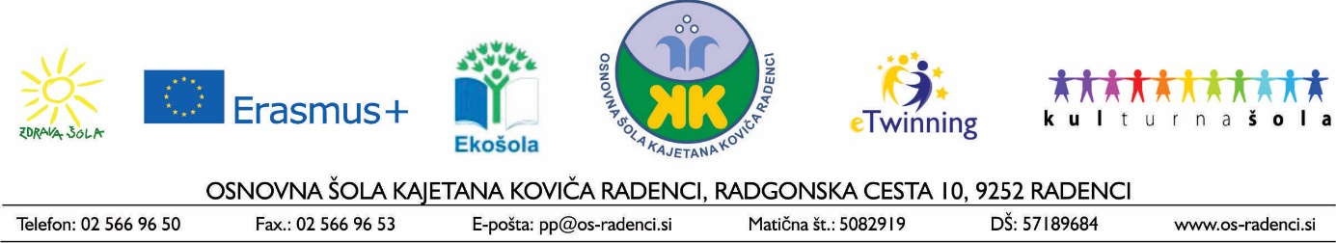

NAPOVEDNIK – MAREC
Datum: | Dejavnosti: | Pomembni dnevi:
nedelja |  | SVETOVNI DAN CIVILNE ZAŠČITE
ponedeljek
torek |  | SVETOVNI DAN PROSTO ŽIVEČIH ŽIVALSKIH IN RASTLINSKIH VRST
sreda | - Vesela šola – šolsko tekmovanje(od 4. do 9. razreda)
četrtek
petek | - Tehniški dan – 1. in 2. razred | SVETOVNI DAN VARČEVANJA Z ENERGIJO
sobota
nedelja |  | MEDNARODNI DAN ŽENA
ponedeljek | - Športni dan – 4. razred  - Interesno tekmovanje iz znanja angleščine – državno za 6. in 7. razred
torek | - Tekmujem z Lili in Binetom – medpredmetno tekmovanje (šolska raven) – od 1. do 3. razreda
sreda | - Tekmujem z Lili in Binetom – matematično tekmovanje (šolska raven) – od 1. do 3. razreda
četrtek | - Tekmovanje iz znanja nemščine – državna raven – 8. in 9. razred  - Lutkovni oder – območno srečanje lutkovnih skupin
petek |  | SVETOVNI DAN SPANJA
sobota |  | DAN ŠTEVILA PI  SVETOVNI DAN ČIŠČENJA DIGITALNIH ODPADKOV
nedelja |  | SVETOVNI DAN SOCIALNEGA DELA  SVETOVNI DAN PRAVIC POTROŠNIKOV
ponedeljek | - Tekmovanje iz znanja angleščine – državna raven - 8. in 9. razred
torek
sreda |  | MEDNARODNI DAN RECIKLIRANJA
četrtek | - Tekmovanje iz znanja matematike (Kenguru) šolska raven – od 1. do 9. razreda | SVETOVNI DAN PRIPOVEDNIŠTVA
petek | - Tehniški dan – od 7. do 9. razreda | SVETOVNI DAN USTNEGA ZDRAVJA
sobota |  | SVETOVNI DAN BOJA PROTI RASNI DISKRIMINACIJI  SVETOVNI DAN GOZDOV  SVETOVNI DAN POEZIJE  SVETOVNI DAN DOWNOVEGA SINDROMA  SVETOVNI DAN LUTKARJEV  PRIČETEK KOLEDARSKE POMLADI
nedelja |  | SVETOVNI DAN VODA
ponedeljek | - NPZ iz slovenščine – 3., 6. in 9. razred  - Tehniški dan – 4. razred | SVETOVNI DAN METEOROLOGIJE
torek | - Kulturni dan – Ti zame, jaz zate – od 1. do 5. razreda  - Kulturna prireditev razredne stopnje za starše: Ti zame, jaz zate v športni dvorani ob 16. uri | SVETOVNI DAN TUBERKULOZE  SVETOVNI DAN MATER
sreda | - NPZ iz tujega jezika – 6. in 9. razred | MEDNARODNI DAN SPOMINA NA ŽRTVE SUŽENJSTVA IN ČEZATLANTSKE TRGOVINE S SUŽNJI
četrtek
petek |  | SVETOVNI DAN GLEDALIŠČA
sobota |  | OD 20.30 DO 21.30 - URA ZA ZEMLJO
nedelja
ponedeljek
torek | - NPZ iz matematike - 3., 6. in 9. razred

